投稿人姓名：
封面图（尺寸2.35:1，跟文章内容相关的科普图）

封面摘要（60个字）
针对传统的VR应用测试方法无法处理复杂交互行为、通用性差的问题,作者提出一种更通用的基于模型的VR自动化场景探索和测试框架。

题目
ASE ‘25 VRExplorer:自动化VR场景探索和测试框架

团队和论文基本信息
今天给大家介绍的是来自于中山大学、香港浸会大学和鹏城实验室等机构联合完成的一篇工作，该工作“VRExplorer: A Model-based Approach for Semi-Automated Testing of Virtual Reality Scenes” 该工作已被 ASE 2025 会议接收，当前为公开手稿版本。
ASE是软件自动化测试领域的顶级学术会议，也是中国计算机学会（CCF）推荐的A类会议，ASE 2025录用率仅为20%。

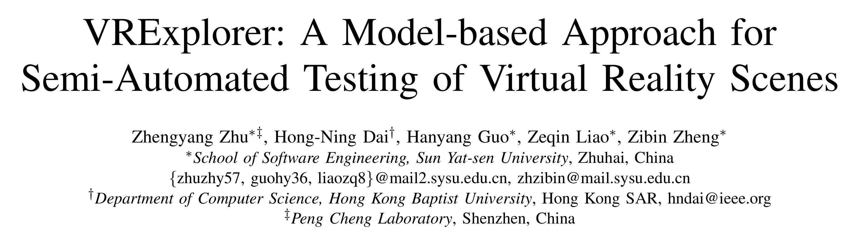

论文链接：https://www.researchgate.net/publication/396011250_VRExplorer_A_Model-based_Approach_for_Semi-Automated_Testing_of_Virtual_Reality_Scenes

（正文3000字以上）

摘要
随着虚拟现实（VR）市场的快速增长，VR 应用的规模与复杂性也不断提升，从而对 VR 软件质量保障提出了迫切需求。不同于传统的移动应用和桌面软件，VR 测试面临着与虚拟对象的多样化交互、复杂 3D 虚拟环境，以及完成任务所需的复杂交互序列等独特挑战。这些新兴挑战使得现有的 VR 测试工具难以有效且系统地测试 VR 应用。在本文中，我们提出 VRExplorer，一种全新的基于模型的测试工具，能够有效地与多种虚拟对象交互并探索复杂的 VR 场景。我们首先设计了 实体-动作-任务（EAT）框架，用于以通用方式建模多样化的 VR 交互。在该框架之上，我们进一步构建了 VRExplorer 智能体，通过将精心设计的路径查找算法融入 Unity 的 NavMesh，实现高效的场景探索。此外，VRExplorer 智能体还能够基于 概率有限状态机（PFSM） 系统化地执行交互决策。在 11 个具有代表性的 VR 项目上的实验评估结果表明，VRExplorer 在覆盖率和效率方面均持续优于当前最先进（SOTA）方法 VRGuide。具体而言，VRExplorer 在可执行代码行（ELOC）覆盖率和方法（函数）覆盖率上分别比 VRGuide 提升最高 122.8% 和 52.8%。此外，消融实验结果也验证了各设计模块的重要贡献。更重要的是，VRExplorer 已成功在真实项目中发现两个功能性缺陷和一个非功能性缺陷。

背景与动机
虚拟现实（VR）及其相关技术（如增强现实 AR、扩展现实 XR）旨在为用户提供沉浸式的混合现实体验。近年来，VR 应用在医疗、教育、娱乐、训练仿真、制造业和游戏等众多领域迅速普及。根据行业预测，全球VR市场规模将从 2025 年的 444 亿美元增长至 2032 年的 2,448.4 亿美元，展现出强劲的发展趋势。
随着市场增长，VR 应用的规模与复杂度也不断提升，使得保障 VR 软件质量成为一项迫切需求。软件测试是确保功能正确性和需求实现的重要环节，但当前的 VR 测试仍主要依赖人工操作，劳动成本高、效率低。近年来，研究者开始尝试推动 VR 测试自动化。例如，VRTest (ICSE ‘22工作) 通过控制摄像头视角探索 VR 场景；VRGuide (ASE’23工作) 在此基础上进一步优化探索路线以规避被遮挡对象；其他研究也尝试使用计算机视觉或生成式人工智能辅助场景探索或理解。然而，这些方法在面对日益复杂的 VR 应用时仍表现受限。

VR 测试之所以困难，主要源于 VR 应用具备与传统移动或桌面软件显著不同的特点。
- 受益于 VR 头显、控制器等多种外设，VR 系统支持丰富的交互方式，如抓取、按压、触碰、射击等。但现有 VR 测试工具难以良好刻画和建模如此多样的交互行为。例如，现有SOTA方法 VRGuide 仅能处理“点击”类交互。
- VR 应用通常包含高度复杂的三维场景及大量可交互对象，其探索状态空间极为庞大。例如开源 VR 游戏 EscapeGameVR 包含 44 个场景、8,256 个 GameObject 和 1,377 个 C# 脚本文件。
- VR 测试往往需要完成一系列任务步骤，如逃脱游戏中：找到钥匙→使用钥匙开门→旋转把手→按下按钮以完成逃脱。完成这些任务需要执行多种交互，并按特定顺序触发事件或动作，十分复杂。
综上，VR 应用中交互方式的多样性、场景空间的规模与复杂度，以及任务序列的高度依赖性，使得现有方法难以以系统化、全面且高效的方式测试 VR 应用，这也进一步凸显了开发更强大、更通用的 VR 自动化测试工具的必要性。

VRExplorer动机：
鉴于现有方法难以刻画多样化交互、探索大规模 3D 场景，并自动执行复杂任务链，作者的目标是构建一个通用、可复用、可扩展 的 VR 自动化测试方案。为此，作者提出 VRExplorer，一个面向 Unity VR 应用的模型驱动测试工具。作者之所以选择 Unity，是因为其在 XR 生态中的主导地位，使其适合作为构建通用测试框架的基础。
- 为解决复杂交互难以统一的问题，作者设计了 实体–动作–任务（EAT）框架，以统一抽象多种 VR 插件与版本下的交互行为；
- 针对复杂场景探索，作者构建了结合 NavMesh 与定制路径规划算法的 VRExplorer 智能体，实现自主导航与可重复的交互执行；
- 同时通过 概率有限状态机（PFSM）使其能够系统化地作出交互决策。对于跨步骤任务流程，作者采用Model-based方式将任务序列结构化表达，从而实现自动化和可重复测试。

设计与实现
为了解决现有 VR 自动化测试工具兼容性差、交互逻辑难复用、测试流程不清晰等问题，作者从 OOP 思想出发，提出了 EAT 框架，用于统一建模不同 VR 场景里的交互操作。为了落地这一框架，多名有经验的 Unity 工程师在102 个开源 VR 项目上进行了人工游玩、规则提炼、经验沉淀和交互脚本建模，并在此基础上实现了 VRExplorer 自动测试智能体。
如图 1 所示，VRExplorer 的工作可以概括为 4 个阶段：
- Part-A：数据收集与项目分析，构建具有代表性的开源 VR 数据集；
- Part-B：启发式经验与规则提炼，交互行为的启发式抽象；
- Part-C：搭建 EAT 框架，统一表达 VR 交互对象与行为逻辑；
- Part-D：VRExplorer 智能体 测试流程，结合 NavMesh 导航 + PFSM 概率决策，在 VR 场景里完成感知→决策→执行→反馈的循环测试，直到把关键交互对象和事件都覆盖。
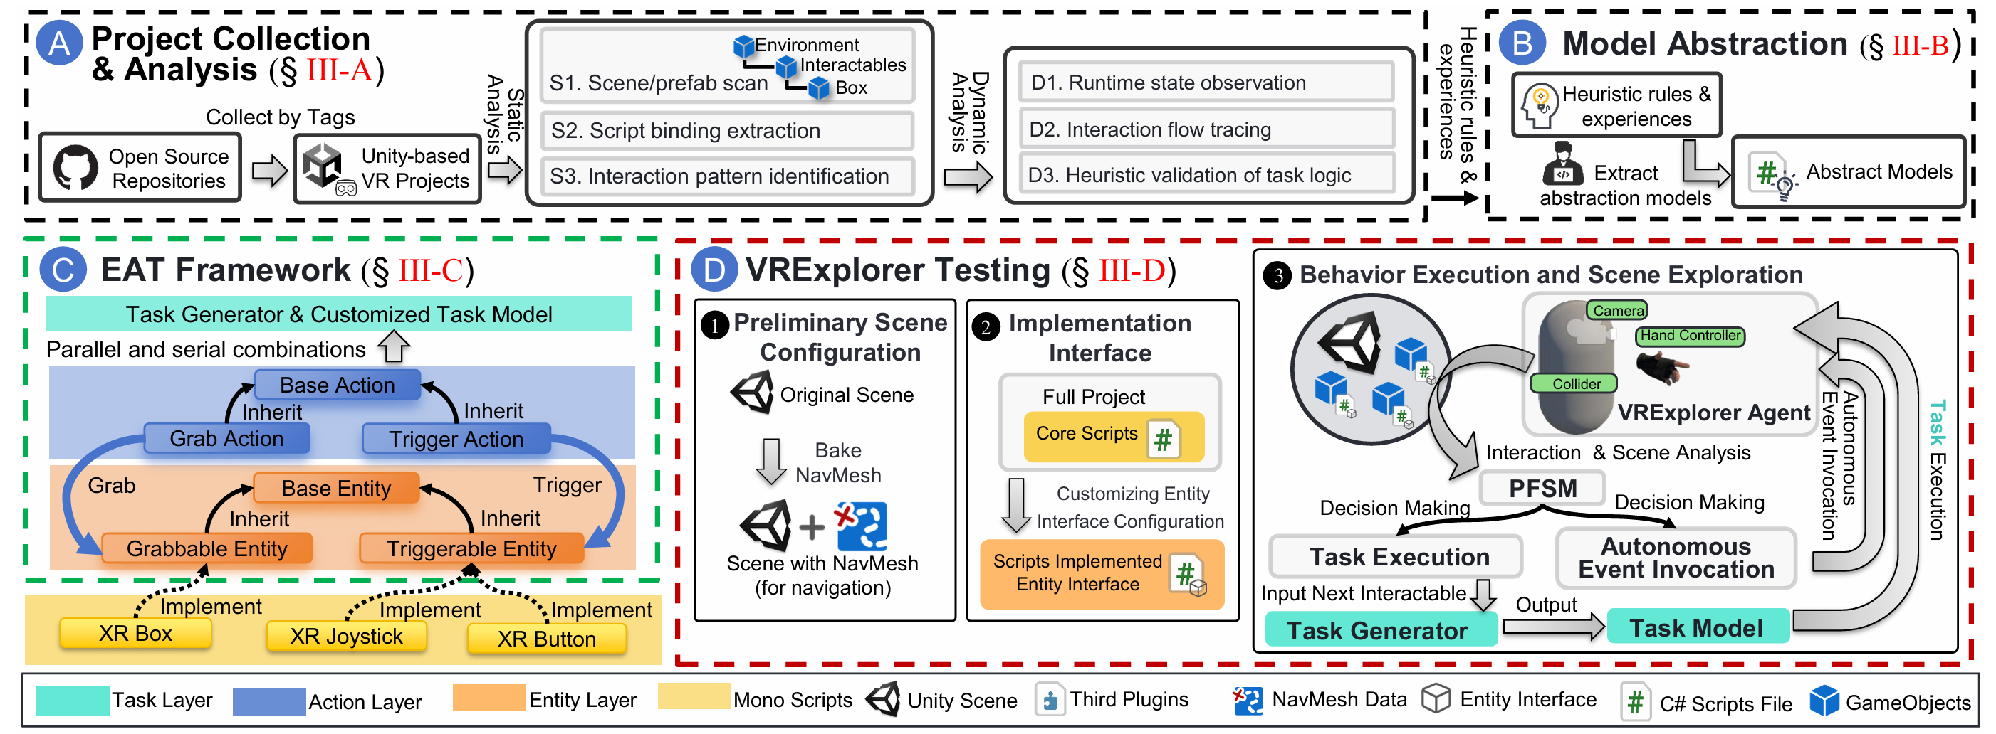
图1 VRExplorer的架构图
具体来说，在 Part-A 阶段，作者从 GitHub 收集了 900+ 个开源 VR 仓库，经过多轮筛选，最终保留了质量较高、结构更规范、可编译错误更少的 102 个项目。随后，多位经验丰富的 Unity 测试工程师对数据集进行人工体验与项目分析，重点梳理每个 VR 应用的逻辑触发链、脚本关系、资源组织方式和交互对象特征。在 Part-B 阶段，作者将这些工程经验和测试规则提炼并编码，沉淀成一套启发式脚本和交互抽象逻辑。
表 1 展示了可交互物体的抽象示例：例如，Box 和 Coin 具有“可抓取（Grabbable）”特征，Button 具有“可触发（Triggerable）”能力，而 Gun 同时具备抓取和触发的双重交互语义（比如拿起并扣动扳机）。通过这种统一的交互模式抽象，作者发现，不同 VR 应用里的交互物体虽然形态各异，但其行为逻辑都可以归类、提炼、复用到共通的交互模型（Pattern），为后续自动化探索和测试提供了可执行的结构化基础。
表 1 VR可交互物体的抽象示例
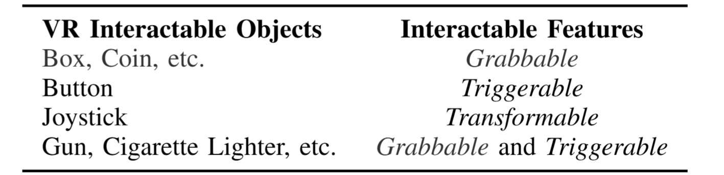
接着在Part-C阶段，作者借鉴面向对象OOP思想，提出了 EAT 三层框架（Entity 接口 → Action 行为 → Task 任务模型），用来统一描述 VR 交互对象和交互动作，让自动化探索与测试更有章法。在这一框架下，VR 场景中的可交互物体被标准化封装成接口（如包含位置和名字的 BaseEntity），具体交互行为被抽象成可执行的动作类（如支持异步执行的 TriggerAction），更复杂的操作则由多个动作组合成任务模型（如“移动→拿取→射击”这样有先后或并行的流程）。EAT 的核心理念就是拆层、抽象、组合，不追求繁琐的细节，而是让 VR 自动化测试逻辑更清晰、结构更灵活、实现更模块化，为 VRExplorer 这样的自动化测试工具提供可靠底座。
最后在Part-D阶段，作者实现了VRExplorer 智能体。VRExplorer 的测试到底在干什么？简单说，它的工作是让一个 VR 场景可以被自动“走完”、“交互完”、“测完”。流程上分 3 步：
1）先在 Unity 里把地面和墙体烘焙成 NavMesh，让智能体获得可靠的导航能力，同时给可能移动的对象（比如门）加上允许动态修改路径的组件，确保探索过程中“路不会被堵死”；
2）再用接口统一定义 VR 交互能力（抓取、触发、按键事件、技能 Buff 之类），用标准化方式屏蔽不同 Unity 版本和生态带来的碎片差异，让测试逻辑更通用、代码结构更模块；
3）最后让智能体自动执行行为探索场景，把“任务动作”和“自主事件调用”都当成节点，通过概率有限状态机（PFSM）做行为决策与切换，并用 Greedy 寻路策略 保障 VR 测试的实时性需求。
整个测试过程就是不断感知、决策、执行、反馈的循环，直到把场景里的可交互对象和事件跑一遍，让覆盖率和交互稳定性都能被观察和验证。没有复杂数学公式，也不搞花里胡哨，本质目标就一个：让 VR 场景具备可控、可执行、可自动测试的行为空间。

实验评估
作者针对 VRExplorer 自动化测试工具进行了系统评估。具体做法上，作者团队选取了 11 个 VR Unity 项目 作为实验数据集，并分成两组：Group 1 是来自baseline方法提供的数据集的项目，目的是与当前 SOTA 工具 VRGuide 进行公平对比（因其主要支持 Click 交互）；Group 2 采用 Unity 2020 及以后版本开发的项目，包含更丰富的 VR 交互，用于观察 VRExplorer 在不同版本和交互模式下的兼容与泛化表现。
表 2 VRExplorer对比baseline在Group1上的效果
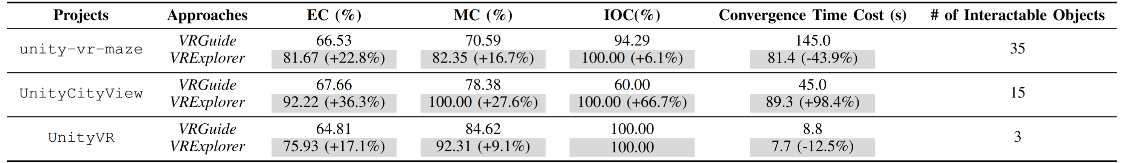
表 3 VRExplorer对比baseline在Group2上的效果
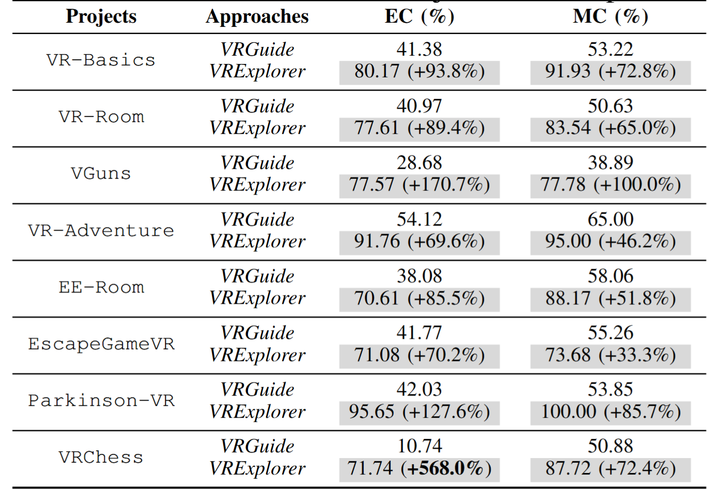
如表2和表3所示，实验结果表明：VRExplorer 在两个组的 11 个项目上都保持稳定提升，相较于baseline，平均 ELOC 代码覆盖提升 122.8%，Method 覆盖提升 52.8%，并且在测试收敛速度上更快或至少持平。这说明该研究提出的 EAT 抽象框架和行为驱动机制，在不同规模、类型和 Unity 版本的 VR 项目上都能跑通测试流程。
为了进一步理解模块作用，作者还进行了消融实验。结论发现，移除 Grab、Trigger、Transform 或 Autonomous Event 任何一个交互模块，覆盖率都会减少较多比例。在某些项目中下降幅度可超过 35%（EC）和 20%（MC），证明作者团队设计的交互模块都对于覆盖提升至关重要。
在 Bug 发现能力上，该研究不仅评估覆盖率，还验证了“是否能真正揪出问题”。最终 VRExplorer 成功发现了 3 个真实运行时 Bug（2 个功能性 + 1 个非功能性）并且将其报告给作者，其中部分已经被修复和确认。而baseline方法仅能发现 1 个 Click 触发的 Bug，无法触及依赖复杂交互才能触发的场景级异常。该研究由此证明：VRExplorer 具备深入 VR 交互行为执行、触达复杂 Bug 的能力。
总结而言，VRExplorer 自动化测试的核心是让交互行为可抽象、可组合、可执行、可覆盖、可观察。而该研究提供的 VRExplorer 显然在覆盖提升、实时执行和 Bug 触发能力上表现更强，具备软工测试工程价值与 VR 场景适应力。

详细内容请参见：
https://www.researchgate.net/publication/396011250_VRExplorer_A_Model-based_Approach_for_Semi-Automated_Testing_of_Virtual_Reality_Scenes

